**TortoiseSVN使用说明**

**一、下载软件（或直接到技术人员那拷贝下软件包）**

<http://tortoisesvn.net/downloads.html>官网下载，软件分为32位和64位版本，下载时请根据自己的系统位数进行下载。

**二、安装软件：**

1、下载软件后，双击程序进行安装，点击“Next”；

2、在许可证协议页面，选择“I Accept the terms in the License Agreement”，点击“Next”；

3、在自定义选项页面，可以选择安装目录，也可以直接点击“Next”进行安装；

4、点击“Install”开始安装；

1. 安装完成后，点击“Finsh”；

**三、登陆**

1、新建文件夹，目录和文件夹名称最好都用英文，不要使用中文；

2、打开文件夹，在空白处按下鼠标右键；

3、在弹出的菜单中选择“TortoiseSVN – Repo-browser”；

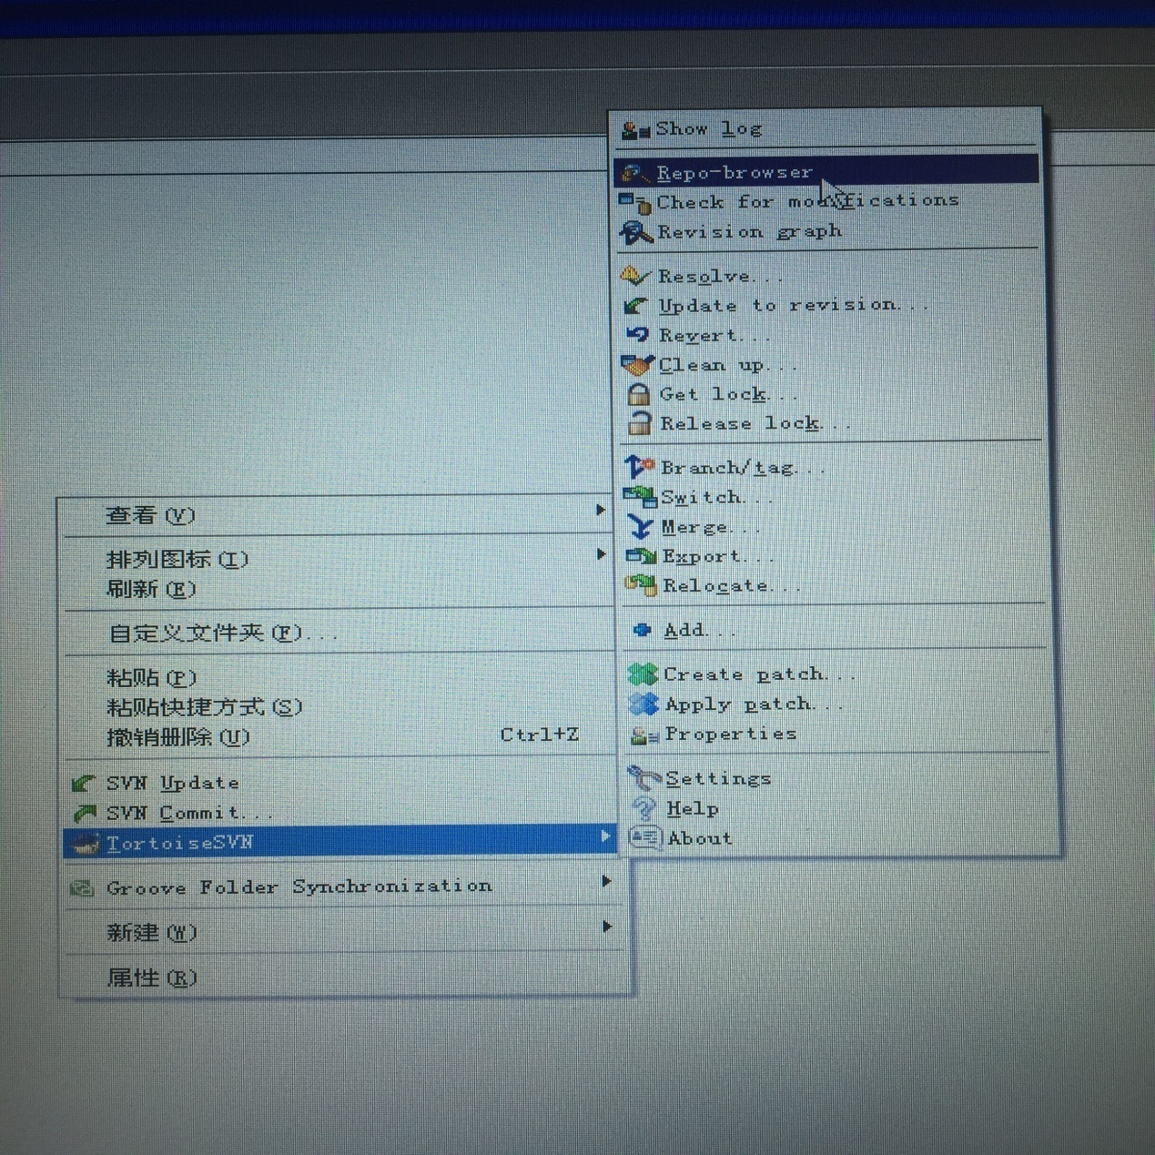

4、弹出URL对话框，输入技术人员所给的服务器地址；

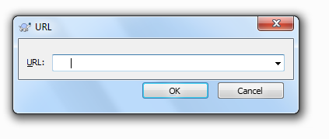

5、弹出登陆对话框，输入技术人员给的用户名和密码；

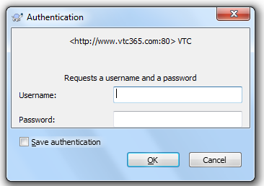

6、点击OK后进入公司SVN服务器

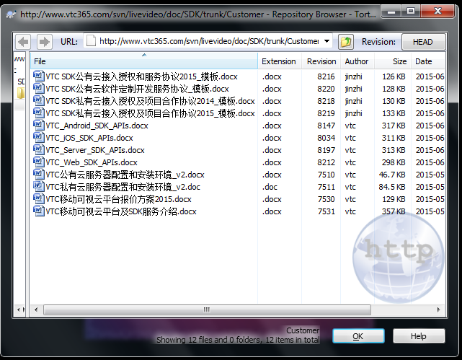

**四、添加文件**

1、在服务器页面单击鼠标右键，点击Add file…

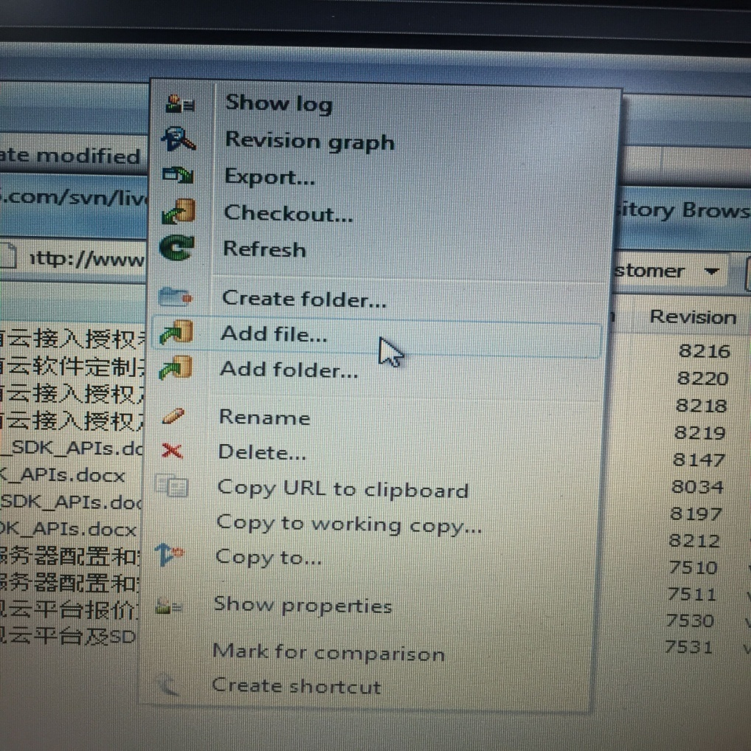

2、弹出文件选择添加对话框；



3、选择需要添加上传的文件，点击open上传，出现Enter Log Message对话框，点击OK，上传成功。

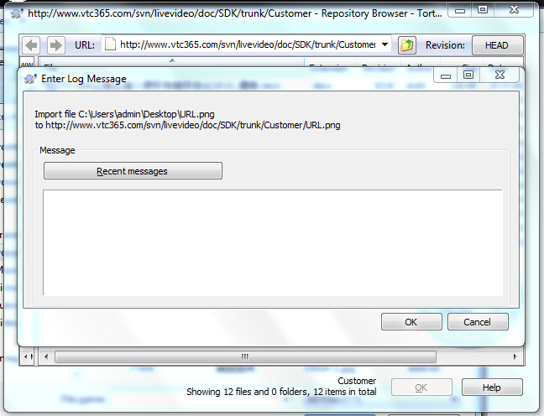

**五、删除文件**

1、在服务器页面，选中需要删除的文件，右击选中delete，出现删除对话框，点击OK，删除成功。

**六、创建工作目录及更新**

1、在本地新建的文件夹中空白处点击鼠标右键，选择点击SVN Checkout；

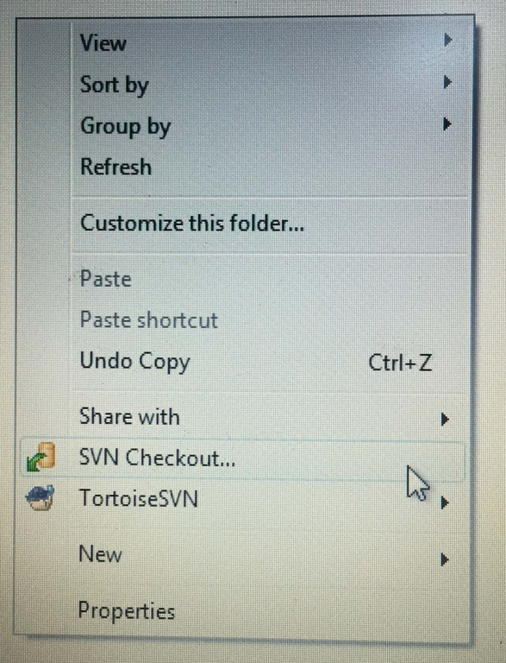

2、显示Checkout对话框，输入URL服务器地址，点击OK，服务器上的文件即拷贝到本地新建的文件夹里。

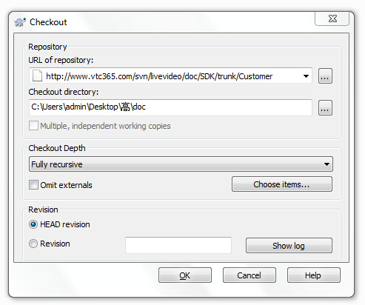

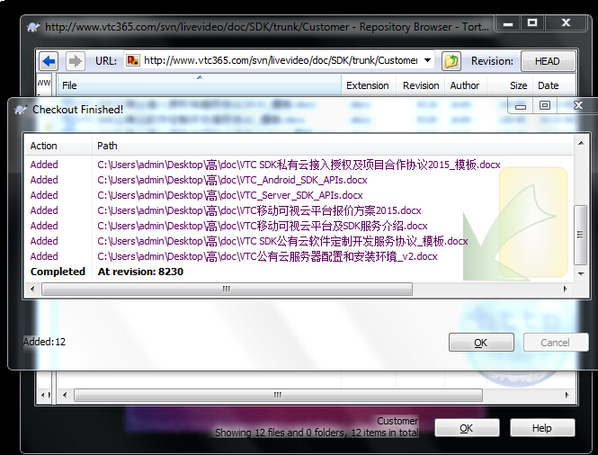

3、本地新建文件夹空白处右击，点击SVN Update，本地文件夹的内容可自动同步更新，与服务器保持一致。（通常在对工作目录进行修改前，为保证所修改的文件是最新的，需要进行更新操作）

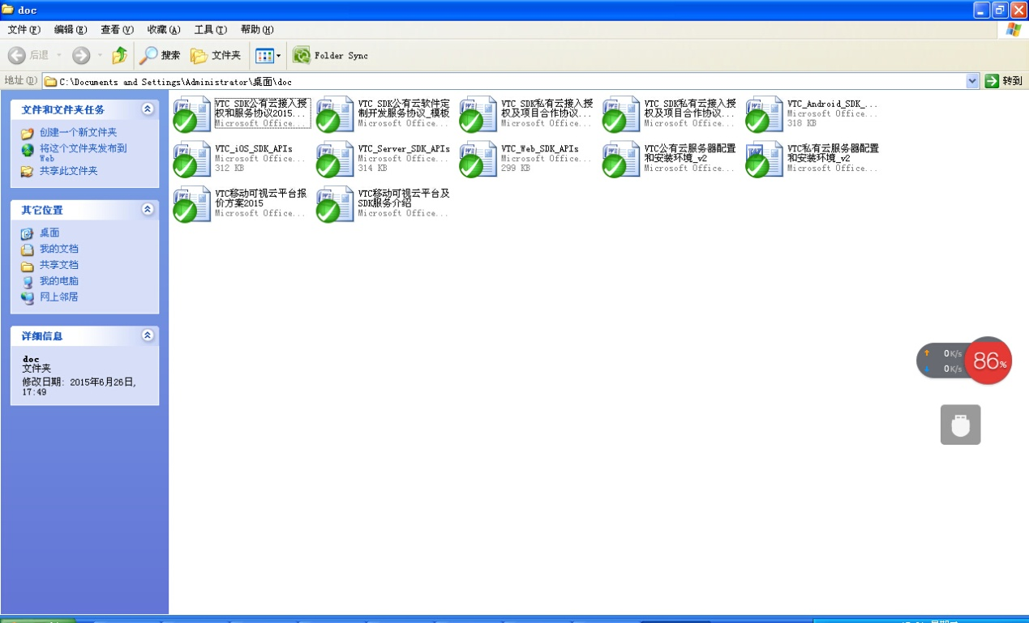

**七、修改文件**

1、本地修改文件保存后，会出现红色感叹号标记。代表这个文件与服务器上的这个文件不一致。

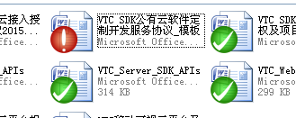

2、右击文件，点击SVN Commit，出现修改备注对话框；

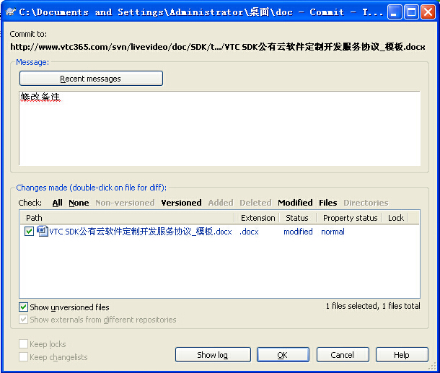

3、点击OK，系统会出现修改信息对话框，点击OK，修改上传成功。红色感叹号变为绿色对号。

